服务器配置（服务器端）：

|  |  |
| --- | --- |
| 操作系统 | Windows 7及以上 |
| 服务器 | Springboot内嵌tomcat服务器 |
| JDK版本 | 1.8.0_121 |
| Maven版本 | 3.3.9 |
| 编译环境 | Eclipse neon.2及以上 |
| 浏览器 | IE、Google Chrome、360浏览器等 |
| 数据库承载环境 | Mysql5.0及以上 |

用户端配置需求：

|  |  |
| --- | --- |
| 操作系统 | Windows 7及以上 |
| 浏览器 | IE、Google Chrome、360浏览器等 |

说明：在服务器端配置时，在满足上述条件时，

首先将源码文件下的.m2文件复制到c盘目录下替换原本已有的.m2资源文件,或者使用maven更新项目依赖包。

再运行该将数据库文件目录下的bookex.sql 文件生成所需数据，同时修改项目的数据库链接配置文件下面的数据库链接属性的数据库链接地址、数据库端口号、用户名（username）、密码（password）为本机设置：

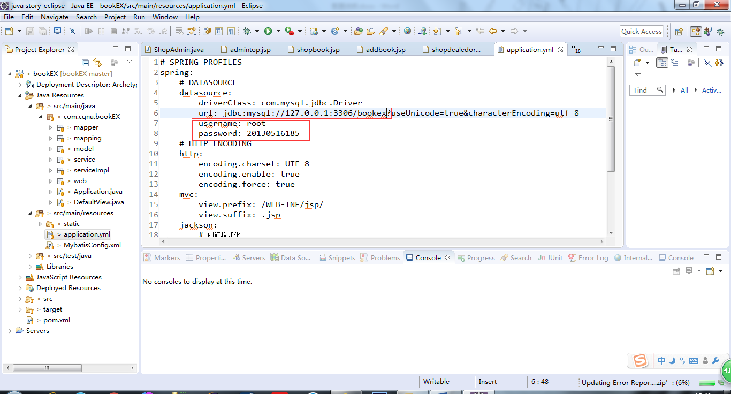

配置完成后，运行项目启动类 Application.Java

在浏览器地址栏输入：

链接地址+ /bookEX/

若在本地则输入：<http://localhost:8080/bookEX/> 会显示网站首页

显示网站店铺管理则输入:链接地址+ /bookEX/shopadmin/

若在本地则输入：<http://localhost:8080/bookEX/>shopadmin/ 会显示网站首页